볏짚의 저온 가스화반응에 대한 알칼리 금속 촉매의 영향

이승우, 김성보, 이규완*, 최청송**
한국화학연구소*, 서강대학교**

The Effect of alkali metal catalyst on gasification of rice straw
S.W.Lee, S.B.Kim, K.W.Lee*, C.S.Choi**
Korea Research Institute of Chemical Technology
Sogang University**

서론
바이오매스를 이용한 열화학적 전환 공정은 열분해를 통한 가스화와 액화로 나눌 수 있는데 몇 가지 종류의 바이오매스를 Na₂CO₃와 금속촉매를 이용해서 액화시키는 연구가 일본등지에서 이루어지고 있다. 그러나 이 경우 생성된 oil속에 존재하는 질소성분을 제거하는데 많은 어려움이 있다. 카나다 sherbrooke대학의 C. Jean Claude등은 350~400℃의 온도 범위에서 K₂CO₃, Li₂CO₃, Na₂CO₃촉매를 이용하여 bitumen을 열분해 시킨 결과 50%이상의 oil을 얻을수 있었으며¹⁾일본 자원연구소의 Yokoyama연구팀은 반응온도 300℃의 저온에서 여러 종류의 알카리와 알카리 토금속 염들을 이용하여 나무를 열분해 시킨 결과 52%이상의 oil을 얻었다.²⁾ 마지막으로 열분해를 통한 가스화 공정은 17세기까지 거슬러 올라가는, 오랜 세월 동안 발전된 방법으로 이 경우 열분해는 주로 고온에서 이루어졌다. 그러나 높은 열원을 필요로 하는 단점으로 인해 촉매를 이용하여 저온에서 가스화 하는 연구가 병행되었다. 미국 northwest연구소의 Elliot등은 350℃의 저온에서 니켈촉매와 Na₂CO₃를 사용하여 음식물 쓰레기와 같은 물기가 많이 함유된 biomass를 가스화하여 95%이상의 C전환율을 얻었고³⁾ 중국 상하이 화학기술 연구소의 Lihong등은 Na₂CO₃와 Ni-Mo촉매로 bagasse를 열분해하여 메탄이 풍부한 gas를 얻을수 있었다. 하지만 이와 같은 연구는 전환률과 선택성 등 여러 가지 문제로 인하여 상업화 단계로는 발전 되지는 않고있다. 다만 셀루로오스나 파라 크레졸과 같은 바이오매스의 기본물질이나 바이오매스 분해시 생성되는 단일성분에 대해서는 촉매 사용시 좋은 가스 수율과 선택성을 얻을 수가 있었으나, 나무나 볏짚과 같은 자연에서 직접적으로 생산되는 바이오매스 자원에 대해선 만족할 만한 결과를 얻지 못하고 있는 실정이다.
이로 인해 가스반응을 촉진시킬 수 있는 촉진제의 역할이 대두되었고 액화반응에 우수한 활성을 가지고 있는 Na₂CO₃가 검토되었다.
이번실험의 주된 목적은 Na₂CO₃ 양의 변화에 따른 가스 전환율과 조성비의 차이를 통해 Na₂CO₃가 반응에 영향을 주는 경로를 추적하고 촉매를 이용한 저온 열분해 반응을 심도있게 이해하는데 있다.

실험
실험장치 및 방법
Biomass 가스화반응 실험장치는 그림1과 같은 고압 반응기를 사용하였으며 반응기에 원료50g과 촉매를 사용하여 온도 300℃에서 가스화반응을 30분 동안 진행하였다.
주어진 반응시간이 경과한 후 반응용기를 즉시 상온까지 냉각 시킨 후 생성된 가스의 양은 가스메타에 의해 측정하였다. 또한 가스 혼합물의 조성은 가스 크로마토 그래피(DONAM :DS6200), Column은 silicagel 60/80 으로 측정하였다.
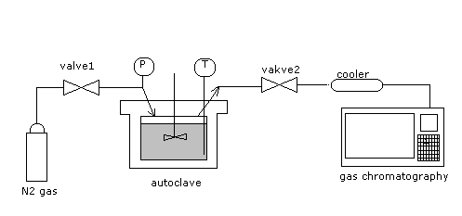
또한 진 황색의 슬러리 상의 반응혼합물은 감압 여과하여 고체와 여액(폐수)로 분리하였다. 분리된 폐수로 부터 dichloro methane을 용매로 사용하여 연 황색 기름성분을 추출하였다.
Figure1. Experimental Apparatus for the gasification of rice straw

실험에 사용된 원료 볏짚에 함유된 수분의 함량은 105℃에서 5시간동안 건조 시킨 후 측정하였고 회분의 함량은 500℃ Furnace에서 5시간 가열 후 측정하였다. 또한 Rice Straw의 성분( C,H,O,N)분석은 원소분석기로 측정하였다. 분석결과 Rice Straw내의 수분 함량은 8%, 회분의 함량은 3%이었다.
촉매의 제조
Ni(50wt% nickel on kieselghur)는 Na₂CO₃용액과 kieselghur와 Ni(NO₃)₂6H₂O혼합용액을 70℃에서 혼합하여 얻은 침전물을 120℃에서 건조 시킨 후 350℃에서 N₂+air 혼합 가스로 하소한 후, 350℃에서 4시간 동안 100%수소로 환원하여 제조 되었다.

결과 및 고찰
Na₂CO₃의 영향
Figure 2. Effect of various catalysts on the gasification of rice straw

그림2는 liqeufaction 촉매인 Na₂CO₃와 가스화 촉매인 Ni촉매를 사용한 결과로써 무촉매와 비교하여Na₂CO₃만을 사용한 결과, oil이 증가 하였으며, Na₂CO₃와 Ni촉매를 함께 사용하면 가스의 양이 증가함을 알 수 있었다. 볏짚의 가스화 반응에서Na₂CO₃가liquefaction에 큰 활성을 가진다는 사실과 가스의 생성이 볏짚의 열분해시 생성된 oil에 의해 크게 좌우 된다는 사실은 앞서의 논문에서 명확히 기술하였다⁴⁾.
이를 토대로 알칼리 금속염 들이 볏짚의 열분해에 미치는 영향을 구체화하기 위해 다음과 같은 실험을 수행하였다. 표1은 니켈 촉매와 함께 반응 초기에 조촉매로 이용된 탄산나트륨 대신 여러 알칼리 탄산염들을 니켈 촉매와 함께 충진 하 후 반응한 결과다. 표에서 보듯 볏짚의 가스 전환율은 알카리 금속 염들의 특성과 관계 있음을 알 수 있었다.
가스의 전환율은 Li< Cs< K≤Na순으로 증가하였으며 리튬의 경우 낮은 용해도로 인해 나트륨보다 반응성이 떨어지는 것으로 판단된다. 하지만 다른 알카리 염들과는 달리 메탄의 생성은 상대적으로 큰 값을 보이고 있다.

Table 1. Effect of various carbonates on the gasification of rice straw
Alkali metal carbonate |  | Composition of gas (mmol)
 |  | Conversion (wt.%) |  |  |  |  |  | H₂ |  | CO |  | CH₄ |  | CO₂
 |  | Oil |  | Char |  | Gas
Li₂CO₃ | 20 |  | 32 |  | 32 |  | 160 |  | 90 |  | 3 |  | 301
Na₂CO₃ | 12 |  | 54 |  | 54 |  | 307 |  | 500 |  | 0.6 |  | 278
K₂CO₃ | 13 |  | 53 |  | 53 |  | 160 |  | 480 |  | 0.6 |  | 292
CS₂CO₃ | 15 |  | 39 |  | 39 |  | 140 |  | 178 |  | 0.3 |  | 320

니켈 촉매에 담지된 알칼리 금속의 영향

표1의 경우는 알칼리 탄산염이 볏짚의 열분해시oil을 생성시킨다는 것에 초점을 맞춘 반면, 표2는 여러 알칼리 탄산염(Li₂CO₃, K₂CO₃, Cs₂CO₃)을 니켈 촉매에 함침(5wt%)시킨 촉매를 소성, 환원하여 볏짚의 열분해에 이용한 결과다. 표에서 보듯 표 1과는 달리 탄산 리튬으로 침전 시켜 제조한 촉매가 가장 우수한 결과를 보여주고 있다. 이를 통해 알칼리 탄산염을 촉매에 담지시킨 촉매가 볏짚의 저온 가스화 반응에 있어 우수한 활성을 보임을 알 수 있었다.

Table 2. Effect of various catalysts prepared using alkali carbonates.
catalyst | Composition of gas (mmol)
catalyst | Conversion to gas (wt.%) | H₂ | CO | CH₄ | CO₂
LiNi/kieselguhr | 45 | 874 | 167 | 6 | 359
NaNi/kieselguhr | 33 | 648 | 115 | Trace | 271
KNi/kieselguhr | 34 | 228 | 137 | Trace | 298
CsNi/kieselguhr | 28 | 180 | 101 | 1.2 | 251

그림2는 Na₂CO₃대신 여러 알칼리 탄산염을 사용하여 제조된 촉매를 TPR장치로 분석한 결과다. 표에서 보듯Li >Na> K> Cs순서로 TPR peak를 확인할 수 있었는데, 이는 실험결과 얻은 가스 전환율과도 일치하는 것이다.
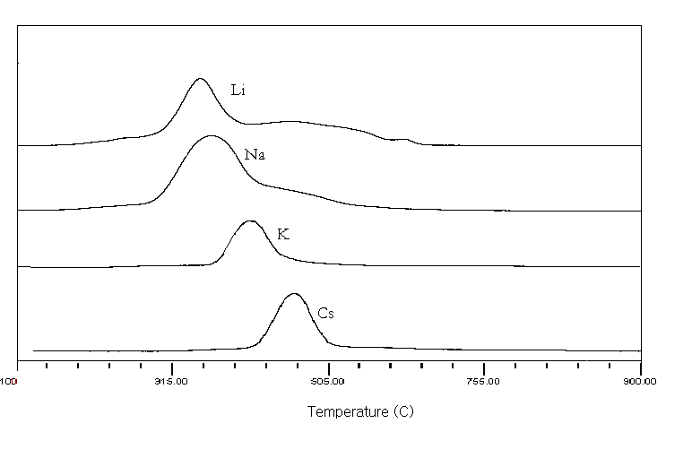Figure 2. TPR profiles of alkali metal supported on kieselguhr catalyst
참고문헌
1. Jean-Claude, C., Esteban, C., “Fraction of peat-derived bituman into oil and
asphaltenes”, Fuel, 57, 304(1978)
2. Ogi, T., Yokoyama, S., Koguchi, K., “Direct Liquefaction of Wood by Alkali and
Alkaline Earth Salt in an Aqueous Phase”, Chem. lett., 1199(1985)
3. Elliott, D.C., Butner, R. S., Sealock, L.J., Jr.,“Low Temperature Gasification
of High Moisture Biomass”, Res. Thermochem. Biomass Convers., 696(1988)
4. Lee, S.W., Kim, S.B., Lee, K.W. and Choi, C. S., J. korean of chem.Eng., 4, 1(2000)

